ЛАБОРАТОРНАЯ РАБОТА
по теме: "Выявление ароморфозов у растений, идиоадаптаций и дегенераций у животных"
Цель: сформировать умение выявлять ароморфозы, идиоадаптации, дегенерации и объяснять их значение
Оборудование:
· гербарные материалы водорослей, мхов, папоротников, сосны, цветковых растений
· таблица «Разнообразие приспособлений у птиц»
· картины по зоологии (лось, тюлень, летучая мышь)
· влажный препарат «Бычий цепень»
Ход работы:
- Дайте определение ароморфозу, идиоадаптации, дегенерации.
- рассмотрите растения, назовите имеющиеся у них органы
- рассмотрите клювы и лапы у птиц, каковы их особенности
- выявите особенности внешнего строения млекопитающих из разных отрядов
- вспомните, какие системы органов есть у бычьего цепня, каково их строение
- рассмотрите насекомых разных отрядов (чешуекрылые, прямокрылые, двукрылые и др.), выявите в их строении черты сходства и различия.
Сделайте вывод о направлении эволюции насекомых.
Опишите идиоадаптации у насекомых рассматриваемых отрядов, раскройте их эволюционное
значение
Оформление результатов:
· запишите особенности строения организмов в тетрадь
Сделайте вывод,
· объяснив по какому направлению шла эволюция растений от водорослей до покрытосеменных
· раскрыв эволюционное значение идиоадаптаций и дегенераций у животных
Клювы и лапы
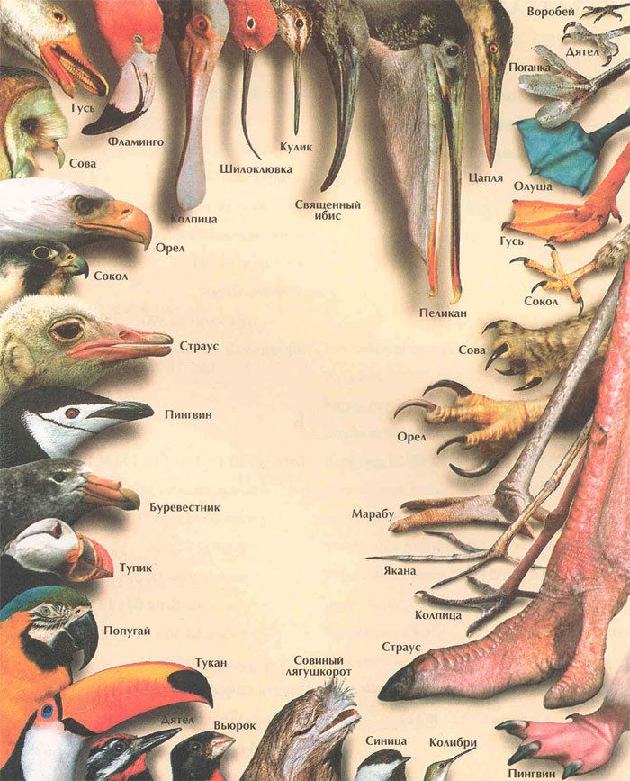
Млекопитающие (летучая мышь, лось, тюлень)
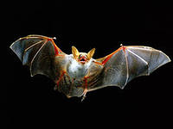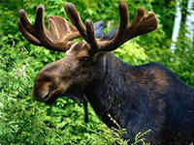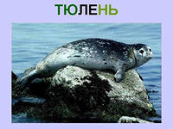
Бычий цепень
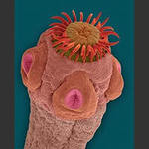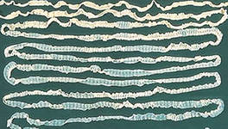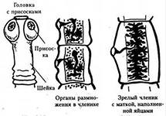
Чешуекрылые (бабочки)
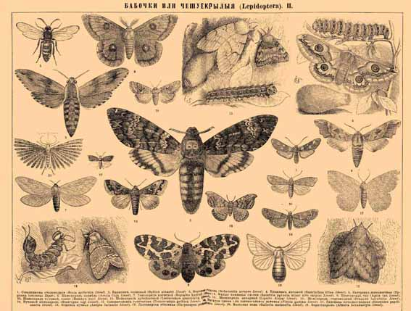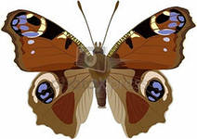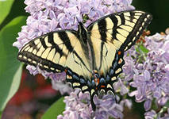
Прямокрылые (медведка, кузнечики, кобылки, прусы)
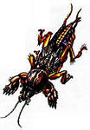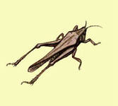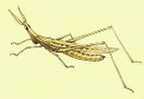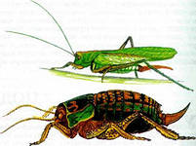

Двукрылые (мухи, комар, ктырь)
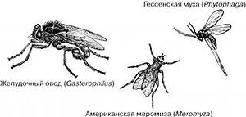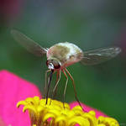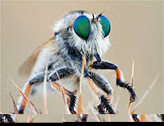

Перепончатокрылые (наездники, пильщики, осы, пчелы, шмели, муравьи)
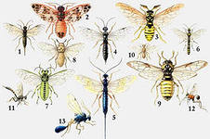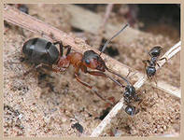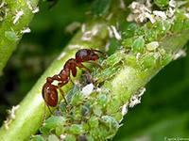

Какие ароморфозы произошли в животном и растительном мире в палеозойскую эру?
Мезозойская эра включает три периода - триасовый, юрский и меловой. В триасовый период на Земле преобладал континентальный, засушливый климат. Поэтому господствующее положение занимали голосеменные и пресмыкающиеся, которые имели ряд приспособлений к перенесению неблагоприятных условий, недостатку влаги.
Широкое распространение голосеменных объясняется тем, что в условиях засушливого климата они имели ряд преимуществ перед папоротниками. Важным ароморфозом было появление покрытого оболочками семени с запасом питательных веществ. Это обеспечивало зародыш питанием и защищало от неблагоприятных условий среды. Яйцеклетка развивалась внутри семязачатка и была защищена от воздействия неблагоприятных факторов внешней среды. Таким образом, размножение этих растений не зависело от наличия воды.
У голосеменных растений были хорошо развиты покровные и проводящие ткани, а листья видоизменены в иголки, что, с одной стороны, улучшало снабжение растений водой, а с другой - уменьшало ее испарение.
Среди животных широкое распространение получили пресмыкающиеся. Их появление было обусловлено рядом ароморфозов: внутренним оплодотворением, плотными оболочками и запасом питательных веществ в яйце, роговыми покровами тела, более совершенными дыхательной и кровеносной системами.
В триасовый период произошло важное для последующей истории Земли событие - появились первые примитивные млекопитающие.
В юрский период климат становится более влажным и теплым, развивается мощная растительность. Деревья достигают огромных размеров, например секвойи. Некоторые виды секвойи сохранились до наших дней. Так, в Калифорнии произрастает Мамонтове дерево, высота которого достигает 100 м, диаметр ствола - 12 м, а продолжительность жизни - свыше 2500 лет.
Бурное развитие растительности в юрский период обеспечивало хорошую кормовую базу, что и обусловило появление гигантских пресмыкающихся. Бронтозавр, например, достигал в длину 20 м, а диплодок - 26 м. Эти огромные животные питались сочной водной растительностью. Крупное массивное тело ограничивало возможности их передвижения по суше.
В водоемах обитали ихтиозавры и плезиозавры. Плезиозав 1000 ры достигали от 0,5 до 15 м в длину, имели ласты, широкое плоское тело и маленькую голову на длинной шее. Питались они рыбой и мелкими водными животными.

По определению ароморфоз — прогрессивное эволюционное изменение строения, приводящее к общему повышению уровня организации и интенсификации функций живых организмов.
основными ароморфозами в эволюции растений являются следующие:
1. Появление проводящей системы у папоротниковообразных.
2. Появление настоящих корней.
3. Разделение тела на органы (побег и корень).
4. Появление семени.
5. Появление цветка (у покрытосеменных, голосеменных).
6. Двойное оплодотворение (у покрытосеменных).
Начнем с ароморфоза. Ароморфоз - важный прогрессивный скачек в эволюционном развитии организмов. У водорослей нет органов. Только слоевище и ризоиды. Да и дифференциации на ткани тоже примитивны.У растений, вышедших на сушу, появляется ткани и органы: у мхов стебель и листья, у папоротников корни, стебель, листья. У голосеменных + семена, у цветковых + цветы и в дальнейшем плоды.
Эволюция шла на усовершенствование и усложнение тканей, органов. Приспособлении жизни в воздушно-наземной среде в разных климатических условиях.
Идиоадаптации-мелкие эволюционные изменения. которые способствуют приспособлению к определенным условиям среды обитания.
Сходство насекомых: 6 ног, голова, грудь, брюшко,
Отличия по отрядам: различия в ротовом аппарате (жук грызет, бабочка сосет, у комара колюще-сосущий аппарат).
Различия по строению и количеству крыльев ( сами разберетесь я думаю)
Это 2 основных признака, по которым систематизируют насекомых в отряды. Направление эволюции насекомых шло по пути приспособления к поеданию разных видов пищи, перемещения в пространсте, занимания всех сред жизни: наземная, воздушная, почвенная, водная

Почему у птиц клювы и лапы разные?
Клювами птицы обзаводились постепенно — сначала они были с зубами, а потом стали беззубыми. У современных птиц зубов нет, но клювы по форме и размерам очень разные и приспособлены для разного их использования. Как же устроены клювы у различных птиц?
Наверное, вы не раз наблюдали, как утка, опустив клюв в воду, громко «щелкочет». Не подумайте, что она просто развлекается, нет, она ловит плавающих в воде рачков, личинок насекомых, достает семена водных растений. Внутренние края клюва у утки снабжены рядами роговых пластинчатых зубчиков. Когда клюв закрыт, зубчики верхней челюсти входят в зазоры между зубчиками нижней. Большой мясистый язык утки покрыт по краям роговой оболочкой и тоже усеян зубчиками. Вместе с зубчиками челюстей бахромчатый язык, подобно «китовому усу», образует частое сито. Утка языком, как поршнем, засасывает воду через слегка приоткрытый клюв, затем закрывает его и выжимает воду сквозь сито, на котором задерживаются мельчайшие водные организмы — ее пища. Клюв и язык нужны уткам также для осязания. Они помогают им охотиться «ощупью» в сумерках и ночью. А язык, кроме того, закрывает дыхательные щели и не дает утке захлебнуться, когда она окунает голову в воду.
В Азии, Африке, Южной Америке и в Южной Европе по берегам мелководных илистых водоемов с соленой водой, водятся красивые бледно-розовые птицы фламинго. Селятся они колониями, их большие конические гнезда из ила и водных растений торчат из воды, как полузатопленные муравейники.
У фламинго длинная шея, длинные ноги и широкие перепончатые лапы, с помощью которых очень удобно ходить по вязкому илу. Очень интересно устроен у фламинго клюв. Небольшой, плоский сверху, он загнут вниз под тупым углом, как бы надломлен. Между челюстями находится огромный язык, усаженный длинными и тонкими сосочками.
Охотятся фламинго так: зайдут в воду по колено, а то и по брюхо и опускают голову глубоко под воду, а клювом пользуются, как совком — загребают им жидкий ил. Затем, слегка приоткрыв клюв, процеживают ил через сосочки языка, которые и задерживают мелких водных животных — рачков, червей, моллюсков. Примечательно, что птенец фламинго вылупляется с «нормальным», неизогнутым клювом.
Иначе устроены клювы у птиц — охотников за рыбами. Обитатели Антарктики — пингвины — очень искусные рыболовы. Они плавают и ныряют, загребая воду крыльями, которые служат им как мощные ласты, а рулят далеко вытянутыми назад ногами. Рыбу пингвины ловят, догоняя ее в воде и схватывая сильным и острым клювом. Удерживать скользкую и верткую добычу им помогает язык и нёбо, сплошь усаженные твердыми роговыми отростками.
Также ловко ныряют за добычей крохали, бакланы и гагары. Вытянув вперед шею, плотно прижав крылья к туловищу, они гребут широкими редкими взмахами перепончатых лап. Пилообразные зазубрины на краях клюва у крохаля и острый крючок на конце клюва у баклана и гагары помогают им схватывать и прочно удерживать добычу.
Своеобразно пользуется своим длинным клювом африканская птица змеешейка. Нырнув, она откидывает назад шею с острым, как шило, клювом. Приблизившись к добыче, змеешейка с силой выбрасывает вперед голову и словно копьем протыкает рыбу. Вынырнув на поверхность, змеешейка резким взмахом головы стряхивает рыбу и ловит ее на лету, широко разинув клюв.
Забавно выглядит клюв у тупиков, ипаток и топорков. Он короткий и толстый у основания, ну точь-в-точь как пожарный топорик. Гнездятся тупики на Айоновых и некоторых других островах Северного Ледовитого океана. Своим крепким клювом они вырывают в мерзлом грунте длинные норы, откладывают в них яйца и выводят птенцов. Новорожденные очень прожорливы, и родители беспрестанно таскают им небольших рыбок. Охотничьи угодья тупиков обычно находятся далеко от гнезда, и если бы родители таскали по одной рыбке, птенцам пришлось бы голодать. Но тупики — «хитрецы». Поймав рыбку, они поворачивают ее в клюве поперек, оттесняя к углу рта и прижимая языком к нёбу: теперь птица вновь может ловить рыбу. Поэтому у возвращающегося с промысла тупика из клюва во все стороны торчат рыбьи хвосты и головы.
А вот у пеликана клюв сверху плоский и оканчивается крючком. Нижняя часть состоит из тонких гибких косточек, на которые, как на каркас, натянут кожаный мешок. Откроет пеликан клюв — мешок растягивается, получается настоящий «сачок», которым он и черпает рыбу. Стоит пеликану закрыть клюв — и рыба оказывается в западне. Однако, прежде чем проглотить ее, рыболов чуть-чуть приоткрывает клюв и, опустив его вниз, выливает воду.
В Южной Европе и Средней Азии обитает колпица. Она похожа на цаплю, у нее такие же длинные ноги и шея, но клюв вроде теннисной ракетки. Таким клювом очень удобно хватать рыбок, лягушек и других мелких водных животных.
Многие птицы ловят рыбу с лета. Выследив добычу, они кидаются вниз, полусложив крылья, и, проникнув под воду, схватывают рыбу своим сильным клювом, заостренным и загнутым на конце. Так охотятся чайки, фрегаты, буревестники, альбатросы. Оригинально ловит рыбу водорез. Он живет преимущественно возле устьев тропических рек. Клюв у него сжат с боков и напоминает лезвие кухонного ножа. Нижняя часть клюва длиннее верхней и усеяна чувствительными бороздками. Обычно водорез медленно летит над рекой, наполовину опустив клюв в воду. Как только клюв прикоснется к рыбке, он захлопывается и захватывает добычу. Поскольку водорез охотится вслепую, его можно видеть «тралящим» поверхность реки и днем и ночью.
Клювы разнообразной формы бывают у куликов. У самого крупного нашего кулика — кроншнепа — клюв длинный, тонкий и изогнутый книзу. Охотится кроншнеп в болотах или по берегам илистых озер, глубоко запуская клюв в сырую почву. Конец клюва у него так чувствителен, что кроншнеп, не видя, легко обнаруживает под землей копошащуюся личинку или пробирающегося червя. Нащупав добычу, он вытаскивает ее на поверхность и тут уже проглатывает.
Так же зондируют почву клювом вальдшнеп, бекас, дупель и крошечный гаршнеп. Только клювы у них не изогнутые, а прямые. Есть среди куликов и обшарщики. Плоским клювом переворачивают они камешки, щепки, выброшенные на берег водные растения.
Некоторые кулики — специалисты по вскрытию раковин. У кулика-сороки клюв — настоящий кинжал. Найдет кулик-сорока двустворчатого моллюска и несколько раз сильно ударяет клювом между створками раковины. Причем бьет в одно место, точь-в-точь как колют топором неподатливое полено. Едва между створками образуется зазор, кулик-сорока засовывает в него клюв поглубже и производит им сильное вращательное движение. У моллюска рвутся мускулы-замыкатели, и мантия отделяется от раковины.
Интересными клювами обзавелись кулики, питающиеся мелкими беспозвоночными. У одних он напоминает пинцет, у других плоский, только на самом конце расширен в маленькую ложечку, очень удобную, чтобы собирать мельчайшие донные организмы.
Казалось бы, какой особенный клюв нужен зерноядным птицам? Клюй себе да клюй. Некоторые птицы так и поступают. Куры, голуби подбирают зерна на земле и глотают их целиком. Понятно, что они обходятся самым примитивным клювом. А вот маленьким зерноядам — воробью, чижу, щеглу — пшеничное зерно уже великовато; прежде чем глотать, его приходится измельчать.
У воробья клюв сверху одет в роговой чехол с острыми режущими краями. Нижняя часть клюва чуть меньше верхней, и, когда клюв закрывается, режущие края скользят один по другому. В середине нёба есть роговой выступ, а по бокам тянутся два углубления. Язык покрыт роговой оболочкой и имеет форму ложечки. Захватив несколько зерен, воробей с помощью языка подает их к режущим краям клюва. Здесь зерно измельчается и только после этого проглатывается.
Настоящее долото — клюв дятла. Он так долбит сухое дерево, что вокруг щепки летят. Особенно сильный клюв у черного дятла — желны. Крепко уцепившись когтями за кору, дятел упирается в ствол жестким хвостом и, до отказа откинув назад голову, ударяет клювом по дереву. При такой работе нетрудно получить сотрясение мозга, поэтому черепные кости у дятла крепче, чем у других птиц. Между глазницами у него находится крепкая костная перегородка, а верхняя челюсть наглухо соединена с черепной коробкой, череп же соединен с теменным позвонком под прямым углом, совсем как молоток, насаженный на рукоятку. Продолбив отверстие, дятел запускает в него липкий язык и вытаскивает насекомых или личинок.
У удода клюв не столь крепкий, как у дятла, и потому долбить он не может. Это скорее пинцет, позволяющий вытаскивать из почвы или из дерева различных беспозвоночных. С этими же целями использует свой клюв и грач.
Отлично долбит деревья обитатель Галапагосских островов дятловый вьюрок. А языка, которым можно добыть из-под коры насекомое, у него нет. И вьюрок, пробив кору, берет клювом кактусовую иглу или веточку и, держа ее за один конец, тычет ею в дыру. Когда напуганное насекомое вылезает, он схватывает его клювом.
Замечательный клюв у гавайских птиц-цветочниц. Они, как дятел, лазают по стволам деревьев и выискивают личинок жуков. Долбят дерево они короткой и массивной нижней частью клюва, а добывают личинок из-под коры с помощью длинной изогнутой верхней части. Еще интересней добывали из-под коры насекомых совсем недавно вымершие новозеландские птицы гуи. Самец долбил дерево своим коротким мощным клювом, а самка длинным загнутым клювом извлекала из выдолбленных дырок насекомых.
Исключительно разнообразны клювы у птиц, питающихся пыльцой и нектаром цветов. Нектароядные птицы обычно вооружены длинным тонким клювом, изогнутым по форме цветка; у питающихся пыльцой клюв грубее и короче. Различно устроен и язык У сосущих нектар он свернут в одну или две трубочки; у поедающих пыльцу язык покрыт щетинками или имеет форму ложечки, а иногда рассечен на бахромки и похож на кисточку. Наиболее интересны из птиц, кормящихся на цветках, колибри.
Настоящий сачок — клюв козодоя и стрижа. У них он раскрывается так широко, что углы рта заходят за линию глаз. Кроме того, края рта у этих птиц усажены щетинками, что еще больше увеличивает ширину пасти сачка.
В тропических лесах Южной Америки, почти так же часто, как в наших лесах кукушку, можно встретить красивую, ярко окрашенную птицу — тукана. Главная достопримечательность тукана — клюв. Сама птица не больше гуся, а клюв у нее достигает длины тридцать сантиметров и ширины — более десяти. Казалось бы, с таким огромным клювом трудно летать. Ничуть не бывало, тукан порхает, словно жаворонок. Оказывается, клюв у него совсем легкий — верхний роговой слой очень тонкий, а внутри он пористый, как пенопласт.
Основное назначение клюва у тукана — расправляться с крупными тропическими плодами. Кроме того, он помогает тукану отпугивать врагов — ведь далеко не каждый хищник отважится напасть на птицу с таким грозным с виду оружием. На юге Азии и кое-где в Африке водится похожая на тукана птица-носорог. Такое название она получила из-за рогового нароста, который расположен у нее на верхней части клюва. Носорог тоже мирная птица и питается в основном плодами. Короткий, сильно изогнутый клюв с крючком на конце имеют хищные птицы. Верхняя часть клюва у них шире нижней и имеет острые режущие края. Основное его назначение — разрывать на части добычу; им хищные птицы добивают раненую жертву.
Замечательно устроен клюв у попугаев. У них на конце нижней челюсти расположены твердые роговые бугорки. Они расставлены косо, как выступы на напильнике. Роговая насечка помогает попугаю удерживать гладкое зерно или орех. И вот что особенно интересно: когда попугай закрывает и открывает клюв, края челюсти скользят по роговому напильнику и автоматически затачиваются! Попугаи — плодоядные птицы, но новозеландский горный попугай кеа переключился на мясную пищу. Произошло это так в XVI столетии до появления на острове европейцев кеа питался исключительно растительной пищей. В следующем столетии переселенцы из Европы завезли на острова овец. Вначале кеа прилетал к жилищам и обклевывал остатки мяса с развешанных для просушки овечьих шкур. Новая пища пришлась ему по вкусу, и вскоре новозеландский попугай стал нападать на живых овец — опустится им на спину, выдернет шерсть, проклюет кожу и лакомится живым мясом и жиром. Постепенно он и вовсе потерял вкус к плодам и начал активно нападать на овец. Так растительноядная птица с помощью человека стала почти хищной.
Лапы птиц так же разнообразны, как и клювы. Ведь разные ноги нужны в лесу и в пустыне, в степи и в море. Вспомните, как устроена нога курицы. Один палец у нее направлен назад, а три широко расставлены и направлены вперед, образуя устойчивую опору для тела. Лапы у них должны быть сильными, чтобы легче было разгребать землю в поисках зерен или червей. Важны и другие приспособления: когда куры усаживаются спать на насест, под их тяжестью особые сухожилия натягиваются и как бы автоматически замыкают пальцы вокруг жерди. Курица может спокойно спать и не «думать» о сохранении равновесия. У петухов на ногах есть еще острые шпоры — турнирное оружие. Лапы, крепко обхватывающие ветви, есть у лесных птиц — у тетерева и рябчика, у славок и синиц и у многих других.
Большинство попугаев живут в густом тропическом лесу. В переплетении ветвей негде взмахнуть крыльями — и попугаи мало летают, а чаще лазают с ветки на ветку. Им помогает особая цепкость лап: два пальца вперед, два назад, как клещами, обхватывают ветви. Помогают и изогнутые когти. Подвижность ног попугаев необычайна: повиснув на одной лапе, попугай крючковатым клювом подтягивается за соседнюю ветку, а второй лапой уже тянется к следующей. Держась одной лапой за ветку, попугай другой может подносить плод к клюву.
Земляной попугайчик, житель Австралии и Тасмании, селится среди песков и болот и никогда не садится на ветви деревьев. От врагов он обычно убегает. От своих ближайших родственников этот попугайчик отличается прямыми когтями, ведь изогнутые мешали бы ему бегать по земле.
Среди разноголосого весеннего птичьего хора в наших северных лесах не так легко услышать тихое попискивание пищухи. Да и сама-то она серенькая, со светлыми крапинками, скромная и незаметная. Вот прилетела пищуха на ствол дерева и короткими скачками перебирается по стволу снизу вверх. Крепко держатся за неровности коры короткие сильные ноги с цепкими коготками.
Другой мастер лазать по стволам — поползень. Он побольше пищухи, но настолько хорошо цепляется за мельчайшие неровности коры, что может «ходить» по стволам головой вниз. Никто другой из птиц-древолазов наших лесов делать этого не умеет.
Тот, что хорошо лазает по стволам деревьев, может стать и «скалолазом». И действительно, родственник обыкновенного поползня не зря носит имя скалистого. Он легко лазает вверх и вниз по скалам, выискивая насекомых. Обыкновенный поползень устраивает себе гнездо в дупле, причем, если отверстие велико, частично замазывает его глиной. Скалистый поползень гнездится в расщелинах скал, а если удобного места не нашлось — лепит себе гнездо из глины где-нибудь под нависшим утесом.
У пищухи тоже есть родственник, живущий среди скал, — это стенолаз. Он очень похож на пищуху, но куда более наряден — на фоне пепельно-серой окраски тела красиво выделяются ярко-красные крылья.
Наиболее известны из всех специалистов лазать по стволам дятлы. Множество видов их населяют леса Европы, Азии и Америки. Более грузным, чем пищуха или поползень, этим птицам помогают острые когти, которые могут впиваться в кору. Цепкость лап увеличена и тем, что два пальца повернуты назад. Но даже и при этом дятлам, особенно когда они долбят дерево, приходится опираться на хвост. Интересно, что у маленьких дятлят есть пяточные мозоли — особые утолщения с шипиками. Скорее всего, они помогают малышам карабкаться по гладким стенкам дупла. Вскоре после вылета из гнезда эти мозоли отпадают.
Как говорилось ранее, рекордсменом по бегу среди птиц считается африканский страус. Его длинные и сильные ноги с огромной скоростью носят его по саваннам и пустыням. При беге по твердому грунту выгодна маленькая площадь опоры, и у страуса исчезли задний палец и один из передних. Могучие ноги служат страусу неплохим оружием — одним ударом он может свалить человека с ног.
Лапы, пригодные для ходьбы и бега по твердому грунту, не подходят для топкого болота. Поэтому у цапель, журавлей, аистов и куликов, отыскивающих корм на болоте или по илистым берегам рек и озер, длинные пальцы, а часто и длинные ноги, чтобы ходить по мелководью.
Огромные пальцы небольших тропических птичек якан позволяют им ходить не проваливаясь по плавающим на поверхности воды листьям растений. При опасности они часто не улетают, а погружаются в воду, держась за водяные растения и выставив на поверхность лишь кончик клюва. Свое гнездо яканы обычно устраивают среди плавающих растений. Яйца при этом часто лежат наполовину в воде, и тепло, выделяемое гниющими остатками растений, помогает птице согревать яйца.
По рыхлому снегу тоже трудно ходить не проваливаясь. И вот у тетерева и глухаря к зиме отрастают по краям пальцев роговые бахромки, увеличивающие площадь лапы. Кроме того, эти бахромки имеют шероховатые края, что помогает птицам удерживаться на обледеневших ветвях. У белой куропатки лапы к зиме превращаются в настоящие лыжи — более длинными становятся когти, а отрастающие к зиме густые перышки совсем скрывают пальцы и делают лапу очень широкой. Чтобы грести лапами, нужна большая площадь опоры — ведь и мы гребем не палкой, а веслом с широкой лопастью. У лысухи и чомги мы видим кожистые оторочки пальцев. Чайки, гуси, утки и многие другие водоплавающие птицы имеют кожистую перепонку, соединяющую три передних пальца, а у бакланов и пеликанов даже все четыре.
Когда лапа двигается вперед, пальцы сжимаются, и лапа оказывает меньшее сопротивление движению в воде. При гребке пальцы расправляются и плавательная перепонка натягивается. У самых хороших пловцов лапы отнесены далеко назад — это помогает развивать большую скорость. Поэтому таким птицам, как гагары и поганки, приходится сильно приподнимать переднюю часть тела, чтобы сохранять равновесие на суше.
Интересно используют свои плавательные перепонки олуши. Ко времени насиживания кладки плавательная перепонка у них утолщается, в ней развивается много кровеносных сосудов, обильно отдающих тепло. Яйца олуши насиживают, положив их на перепонки лап. На лапах насиживают яйца и некоторые пингвины, а может быть, лучше сказать — настаивают, они же при этом стоят!
Хищным птицам лапы служат главным образом для охоты. У всех они сильные, с кривыми изогнутыми когтями, которые крепко вцепляются в тело жертвы. У сов два пальца смотрят вперед, два назад. Их лапы похожи на лапы попугаев, ведь назначение одно и то же — покрепче вцепиться в ветку или в добычу. У рыбоядного хищника скопы, распространенной чуть ли не по всему земному шару, один из пальцев, «смотрящих» вперед, может отгибаться назад. Тогда лапы у нее становятся совсем похожими на совиные. Но и такими лапами удержать скользкую добычу не так-то просто, и поэтому у скопы на подошвах есть острые шипики. Такое же строение лап у жителя Дальнего Востока — рыбного филина. Он тоже схватывает свою добычу лапами.
Посмотрев на ноги птицы-секретаря, трудно поверить, что это лапы хищной птицы. Дело в том, что секретарь в основном охотится, пробираясь пешком среди зарослей травы в африканских саваннах. Чтобы в высокой траве можно было ходить и высматривать добычу, нужны длинные ноги, как у журавля. Такие ноги мы и видим у секретаря. Пальцы у него короткие, когти тупые и крепкие, а не кривые и изогнутые, как у других хищных птиц. С такими легче ходить среди густой травы. Свою добычу — змей и других животных — секретарь обычно убивает сильными ударами ног или, подняв добычу в воздух, бросает ее на землю.
Большинство птиц могут если не бегать, то, во всяком случае, ходить или прыгать. Совсем не приспособлены для передвижения по земле лапы морской птицы фаэтона, который большую часть жизни проводит в полете над океаном. Поэтому свои гнезда фаэтон обычно устраивает где-нибудь на крутых скалах, чтобы сразу от гнезда отправиться в полет. Питаются эти птицы рыбой. Их можно встретить в тропических морях всего мира.
Птицу, которая не умеет ходить, можно встретить и не отправляясь в далекое путешествие. Все вы, наверное, знаете стрижей. Маленькие лапки с цепкими коготками хорошо держат их на шероховатой скале или на стене дома, но даже ползает стриж с трудом из-за длинных крыльев и коротких лап. Он почти не в состоянии подняться в воздух с ровной поверхности земли. Поэтому стрижи кормятся, собирают материал для гнезда, пьют и даже купаются на лету. Гнездятся они в расселинах скал, в щелях построек, в дуплах деревьев.

